МИНИСТЕРСТВО ОБРАЗОВАНИЯ И НАУКИ РФ

ФЕДЕРАЛЬНОЕ ГОСУДАРСТВЕННОЕ АВТОНОМНОЕ ОБРАЗОВАТЕЛЬНОЕ УЧРЕЖДЕНИЕ ВЫСШЕГО ОБРАЗОВАНИЯ “САНКТ-ПЕТЕРБУРГСКИЙ НАЦИОНАЛЬНЫЙ ИССЛЕДОВАТЕЛЬСКИЙ УНИВЕРСИТЕТ

ИТМО”

ФАКУЛЬТЕТ СИСТЕМ УПРАВЛЕНИЯ И РОБОТОТЕХНИКИ

**Лабораторная работа №3**

**«Исследование характеристик полевого транзистора»**

по дисциплине Электроника и Схемотехника

**Вариант 6**

Выполнили:   
Студенты группы R33362   
Осинина Т. С, Моховиков А.Е.

Преподаватель: Николаев Н. А

Санкт-Петербург, 2022

**Цель работы:** получить передаточную характеристику, зависимость сопротивления канала полевого транзистора от напряжения затвор-исток и семейства выходных характеристик полевого транзистора; рассчитать схему автоматического смещения полевого транзистора.

Технические параметры транзистора (FDMS3622SQ2):

|  |  |
| --- | --- |
|  | 6 В |
|  | 300 Ом |
| Ток стока Ic | 17,5 А |
| Напряжение сток-исток Uси | 25 В |
| Пороговое значение затвора Uпор | 2 В |
| Рассеиваемая мощность P | 2,2 Вт |

# Часть 1. Получение передаточной характеристики полевого транзистора с общим истоком

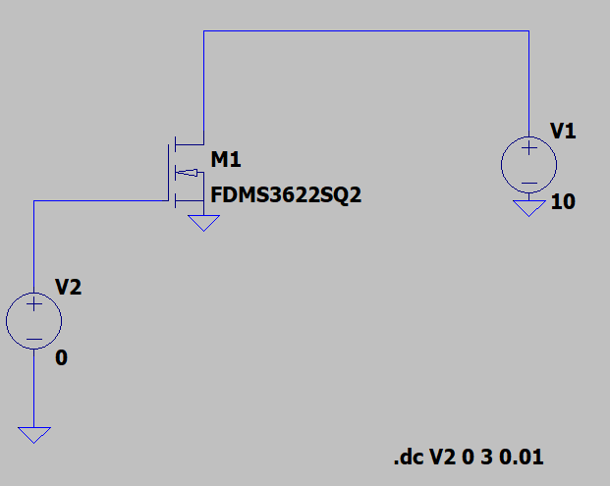

Рисунок 1. Схема включения полевого транзистора с общим истоком

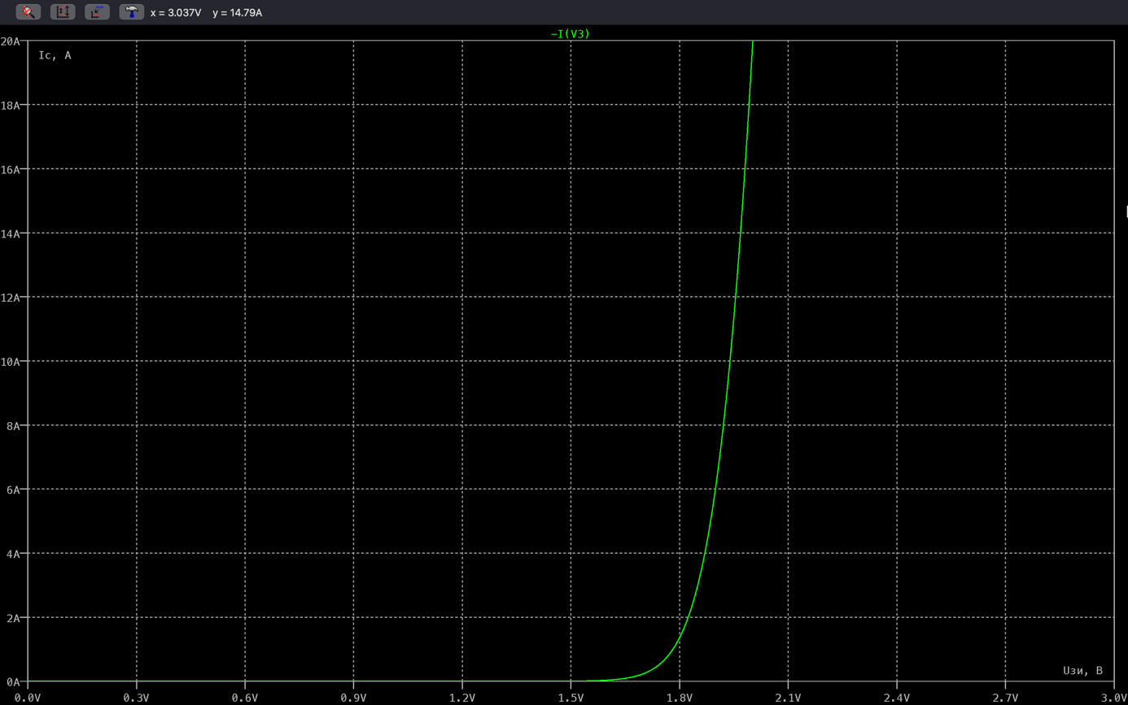

1

2

Рисунок 2. Передаточная характеристика полевого транзистора

Пороговое напряжение затвор-исток:

Крутизна передаточной характеристики полевого транзистора:

Удельная крутизна полевого транзистора:

# Часть 2. Получение семейства выходных характеристик полевого транзистора в схеме с общим истоком

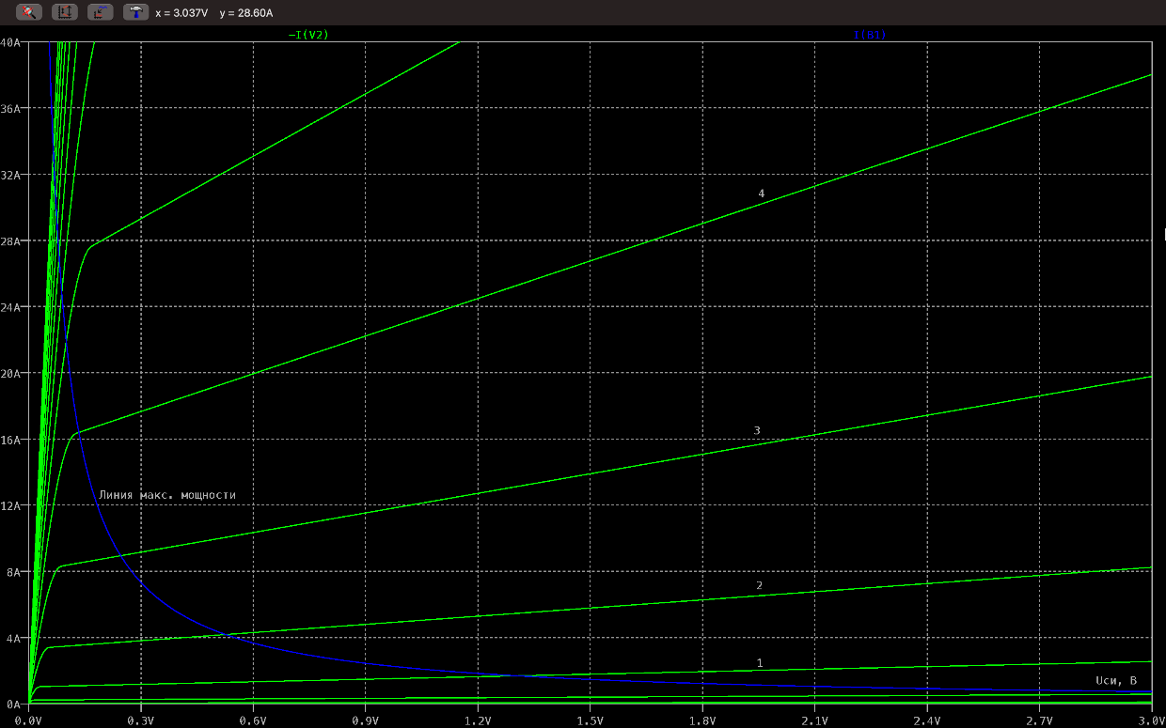

Рисунок 3. Семейство выходных характеристик

Значения напряжений затвор-исток:

Значения силы тока стока при напряжении 0,9 В:

Значения крутизны для токов стока при напряжении сток-исток 5В:

**Вывод:** в части 2 построили семейство выходных характеристик, вычисляя значения крутизны для токов стока, заметили, что при увеличении силы тока величина кривизны тоже растет.

# Часть 3. Расчет усилительного каскада на полевом транзисторе

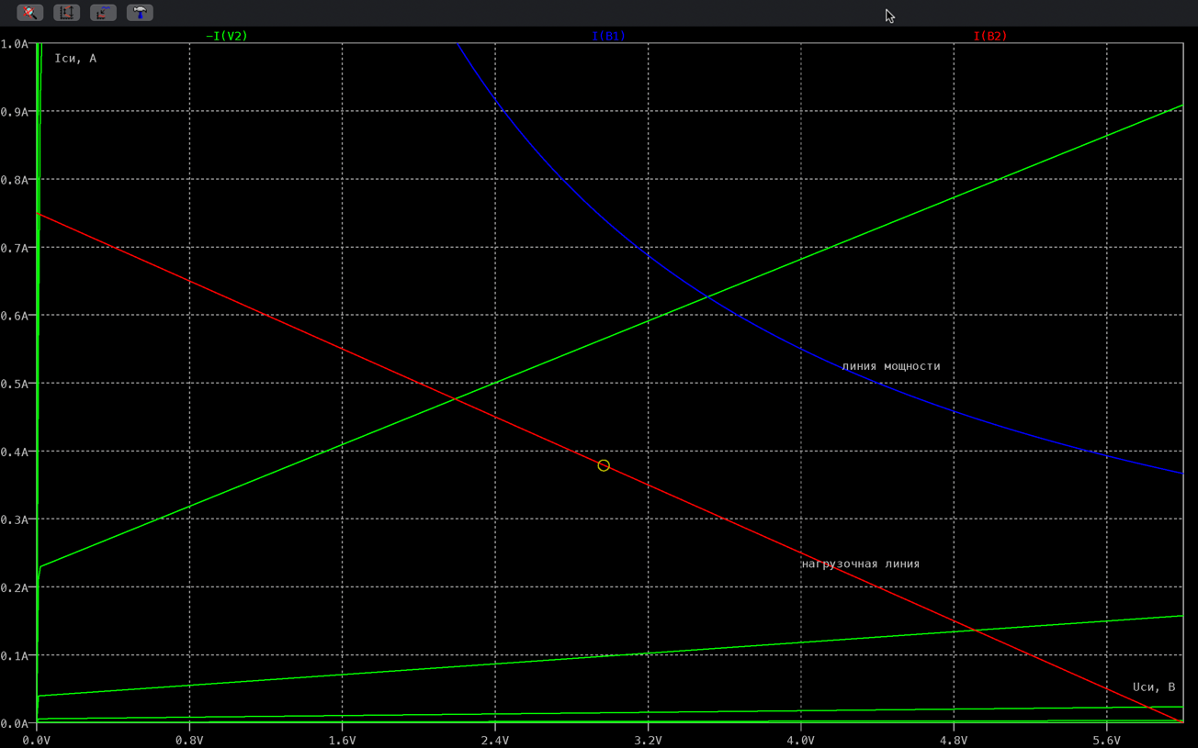

Рисунок 4. Выходные ВАХ полевого транзистора, линия максимальной мощности и нагрузочная линия

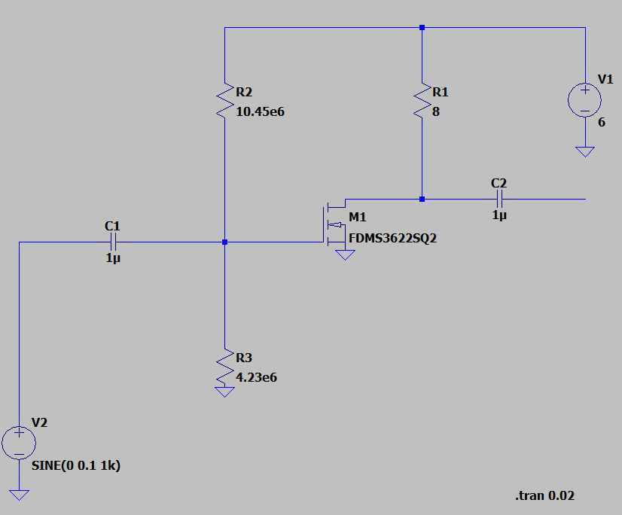

Рисунок 5. Схема усилителя на полевом транзисторе, включенного по схеме с общим истоком

Расчет сопротивлений:

Рисунок 6. Осциллограмма выходных тока и напряжения

**Вывод:** в части 3 произвели расчет усилительного каскада на полевом транзисторе, по осциллограмме токов и напряжений при постоянном токе (Рисунок 6) видим, что полученные значения с выбранными нами параметрами рабочей точки примерно одинаковы.

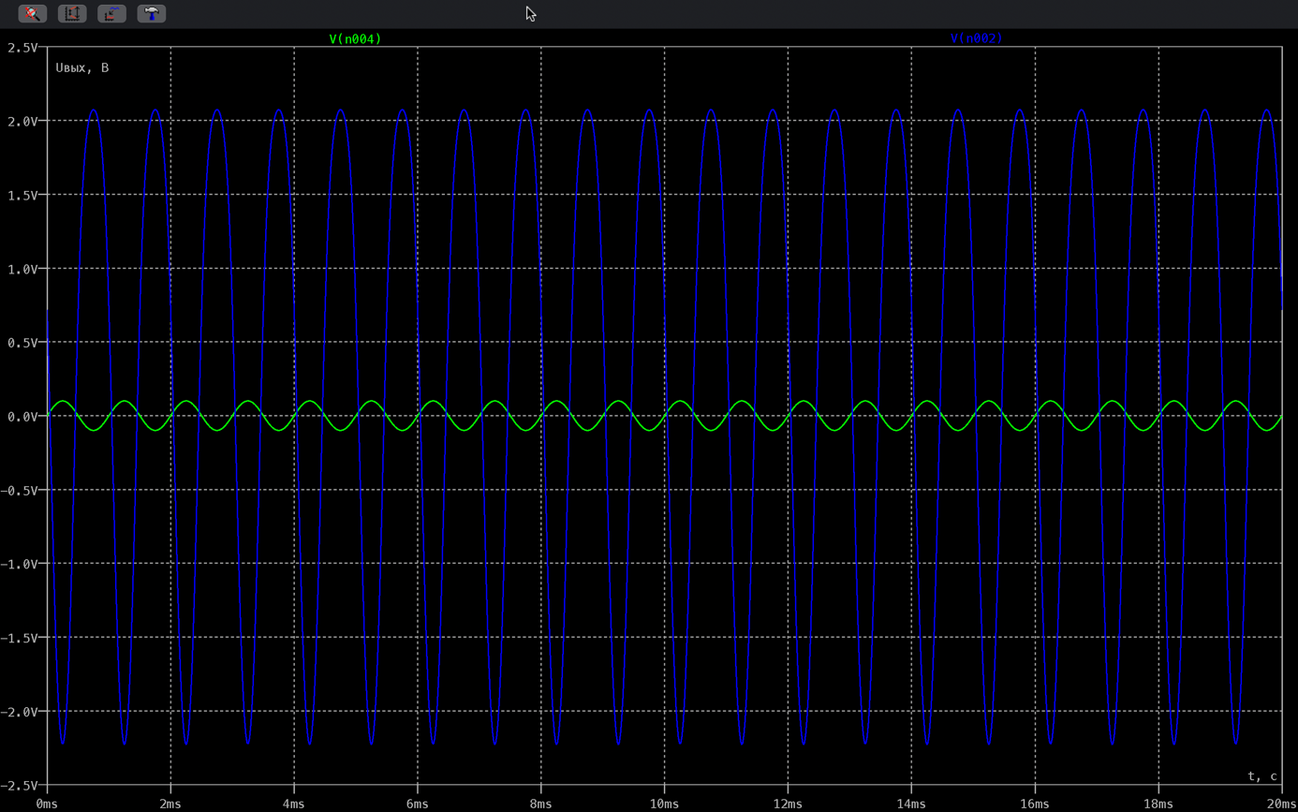

Рисунок 7. Осциллограмма выходного и входного напряжений при гармоническом входном сигнале

Коэффициент усиления по напряжению:

**Вывод:** в процессе выполнения лабораторной работы получили передаточную характеристику, зависимость сопротивления канала полевого транзистора от напряжения затвор-исток и семейства выходных характеристик полевого транзистора. Также рассчитали схему автоматического смещения полевого транзистора.